单位名称 | 青岛孚美昌服装辅料有限公司
单位地址 | 山东省青岛胶州市铺集镇中部工业园
企业联系人 | 裴少佳 | 陪同人 | 王静
现场调查人员 | 魏忠 | 资格证书号 | 鲁P20230093
现场调查人员 | 刘海刚 | 资格证书号 | 鲁P20230058
现场检测人员 | 魏忠 | 资格证书号 | 鲁P20230093
现场检测人员 | 刘海刚 | 资格证书号 | 鲁P20230058
现场检测时间 | 2025.06.21
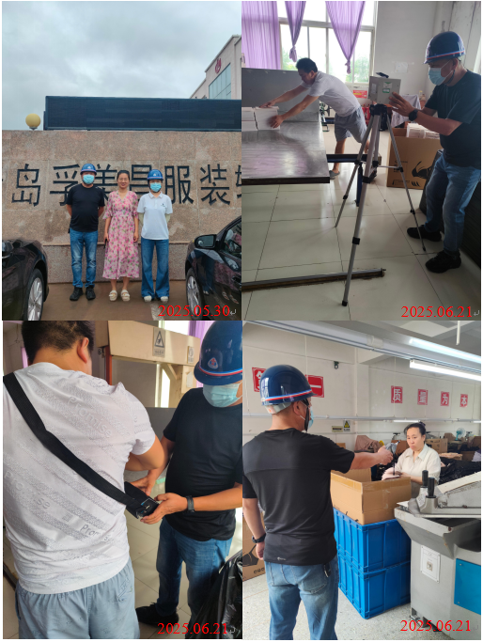
现场服务影像：

